# [三、变量对象](https://yangbo5207.github.io/wutongluo/)

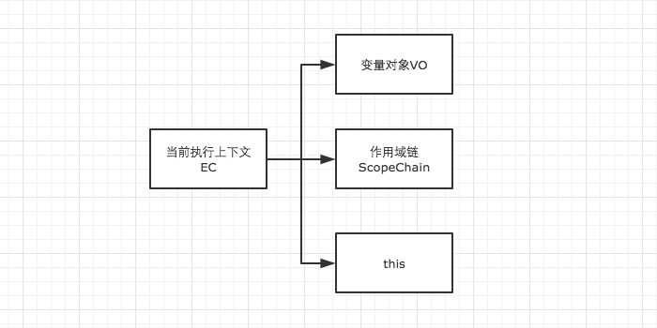

开年之后工作热情一直不是很高，这几天一直处于消极怠工状态。早上不想起床，起床了不想上班。明明放假之前工作热情还一直很高，一直心心念念的想把小程序项目怼出来，结果休假回来之后画风完全不一样了。我感觉自己得了严重了节后综合征。还好撸了几篇文章，勉强表示这一周的时间没有完全浪费。这篇文章要给大家介绍的是变量对象。

在JavaScript中，我们肯定不可避免的需要声明变量和函数，可是JS解析器是如何找到这些变量的呢？我们还得对执行上下文有一个进一步的了解。

在上一篇文章中，我们已经知道，当调用一个函数时（激活），一个新的执行上下文就会被创建。而一个执行上下文的生命周期可以分为两个阶段。

* **创建阶段 在这个阶段中，执行上下文会分别创建变量对象，建立作用域链，以及确定this的指向。**
* **代码执行阶段 创建完成之后，就会开始执行代码，这个时候，会完成变量赋值，函数引用，以及执行其他代码。**

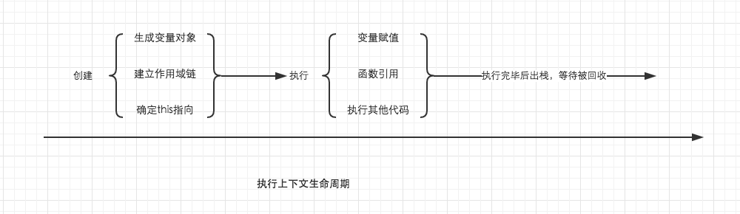

从这里我们就可以看出详细了解执行上下文极为重要，因为其中涉及到了变量对象，作用域链，this等很多人没有怎么弄明白，但是却极为重要的概念，它关系到我们能不能真正理解JavaScript。在后面的文章中我们会一一详细总结，这里我们先重点了解变量对象。

##### 变量对象（Variable Object）

变量对象的创建，依次经历了以下几个过程。

1. **建立arguments对象。检查当前上下文中的参数，建立该对象下的属性与属性值。**
2. **检查当前上下文的函数声明，也就是使用function关键字声明的函数。在变量对象中以函数名建立一个属性，属性值为指向该函数所在内存地址的引用。如果函数名的属性已经存在，那么该属性将会被新的引用所覆盖。**
3. **检查当前上下文中的变量声明，每找到一个变量声明，就在变量对象中以变量名建立一个属性，属性值为undefined。如果该变量名的属性已经存在，为了防止同名的函数被修改为undefined，则会直接跳过，原属性值不会被修改。**

许多读者在阅读到这的时候会因为下面的这样场景对于“跳过”一词产生疑问。既然变量声明的foo遇到函数声明的foo会跳过，可是为什么最后foo的输出结果仍然是被覆盖了？

function foo() { console.log('function foo') }

var foo = 20;

console.log(foo); // 20

其实只是大家在阅读的时候不够仔细，因为上面的三条规则仅仅适用于变量对象的创建过程。也就是执行上下文的创建过程。而foo = 20是在执行上下文的执行过程中运行的，输出结果自然会是20。对比下例。

console.log(foo); // function foo

function foo() { console.log('function foo') }

var foo = 20;

// 上栗的执行顺序为

// 首先将所有函数声明放入变量对象中

function foo() { console.log('function foo') }

// 其次将所有变量声明放入变量对象中，但是因为foo已经存在同名函数，因此此时会跳过undefined的赋值

// var foo = undefined;

// 然后开始执行阶段代码的执行

console.log(foo); // function foo

foo = 20;

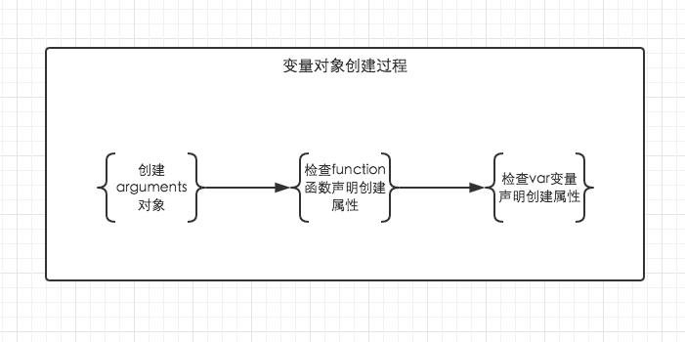

根据这个规则，理解变量提升就变得十分简单了。在很多文章中虽然提到了变量提升，但是具体是怎么回事还真的很多人都说不出来，以后在面试中用变量对象的创建过程跟面试官解释变量提升，保证瞬间提升逼格。

在上面的规则中我们看出，function声明会比var声明优先级更高一点。为了帮助大家更好的理解变量对象，我们结合一些简单的例子来进行探讨。

// demo01

function test() {

console.log(a);

console.log(foo());

var a = 1;

function foo() {

return 2;

}

}

test();

在上例中，我们直接从test()的执行上下文开始理解。全局作用域中运行test()时，test()的执行上下文开始创建。为了便于理解，我们用如下的形式来表示

// 创建过程

testEC = {

// 变量对象

VO: {},

scopeChain: {}

}

// 因为本文暂时不详细解释作用域链，所以把变量对象专门提出来说明

// VO 为 Variable Object的缩写，即变量对象

VO = {

arguments: {...}, //注：在浏览器的展示中，函数的参数可能并不是放在arguments对象中，这里为了方便理解，我做了这样的处理

foo: <foo reference> // 表示foo的地址引用

a: undefined

}

未进入执行阶段之前，变量对象中的属性都不能访问！但是进入执行阶段之后，变量对象转变为了活动对象，里面的属性都能被访问了，然后开始进行执行阶段的操作。

这样，如果再面试的时候被问到变量对象和活动对象有什么区别，就又可以自如的应答了，他们其实都是同一个对象，只是处于执行上下文的不同生命周期。不过只有处于函数调用栈栈顶的执行上下文中的变量对象，才会变成活动对象。

// 执行阶段

VO -> AO // Active Object

AO = {

arguments: {...},

foo: <foo reference>,

a: 1,

this: Window

}

因此，上面的例子demo1，执行顺序就变成了这样

function test() {

function foo() {

return 2;

}

var a;

console.log(a);

console.log(foo());

a = 1;

}

test();

再来一个例子，巩固一下我们的理解。

// demo2

function test() {

console.log(foo);

console.log(bar);

var foo = 'Hello';

console.log(foo);

var bar = function () {

return 'world';

}

function foo() {

return 'hello';

}

}

test();

// 创建阶段

VO = {

arguments: {...},

foo: <foo reference>,

bar: undefined

}

// 这里有一个需要注意的地方，因为var声明的变量当遇到同名的属性时，会跳过而不会覆盖

// 执行阶段

VO -> AO

VO = {

arguments: {...},

foo: 'Hello',

bar: <bar reference>,

this: Window

}

需要结合上面的知识，仔细对比这个例子中变量对象从创建阶段到执行阶段的变化，如果你已经理解了，说明变量对象相关的东西都已经难不倒你了。

##### 全局上下文的变量对象

以浏览器中为例，全局对象为window。 全局上下文有一个特殊的地方，它的变量对象，就是window对象。而这个特殊，在this指向上也同样适用，this也是指向window。

// 以浏览器中为例，全局对象为window

// 全局上下文

windowEC = {

VO: Window,

scopeChain: {},

this: Window

}

除此之外，全局上下文的生命周期，与程序的生命周期一致，只要程序运行不结束，比如关掉浏览器窗口，全局上下文就会一直存在。其他所有的上下文环境，都能直接访问全局上下文的属性。